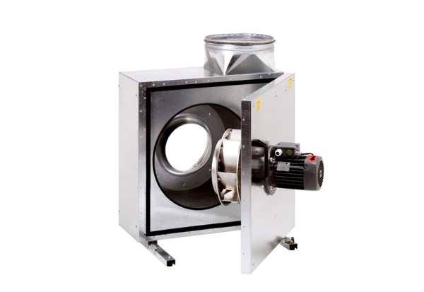Zvučno izolirana kutija za odsisni zrak EKR 20-2Jedinica za pakiranje: 1 komAsortiman: C
Broj artikla: 0080.0882Proizvođač: MAICO

